Информация о местах культурного досуга
№ п/п | Наименование учреждения | Адрес местонахождения | Режим работы | Фото
 | ГБУК Краеведческий музей г. Менделеевск | г. Менделеевск, ул. Гассара, д.1 | Пн – пт 8.00 – 17.00  Обед 12.00 – 13.00  Суббота по заявкам | 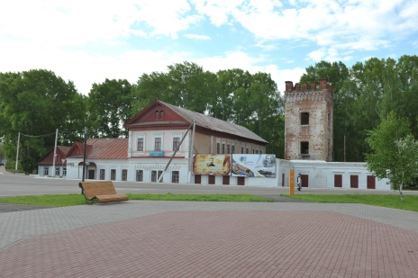  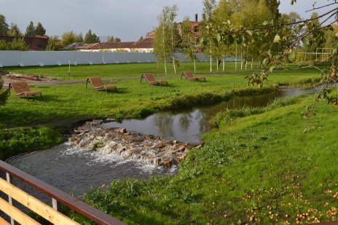
 | МАУ «Дворец культуры им. С.Гассара» | г. Менделеевск, ул. Юбилейная, д.8 | Понедельник- 08.00-21.00  Вторник-08.00-21.00  Среда-08.00-21.00  Четверг-08.00-21.00  Пятница-08.00-21.00  Суббота- 15.00-19.00  Обед – 12.00-13.00  Воскресение- выходной | 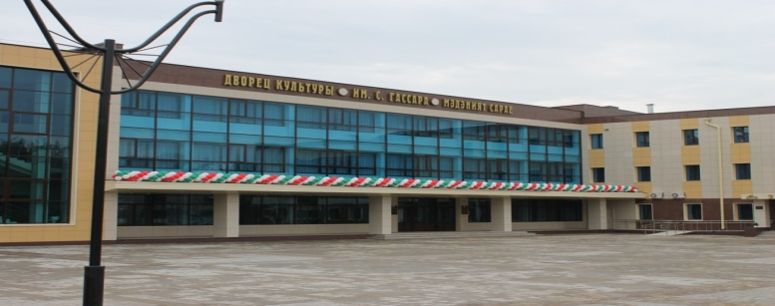  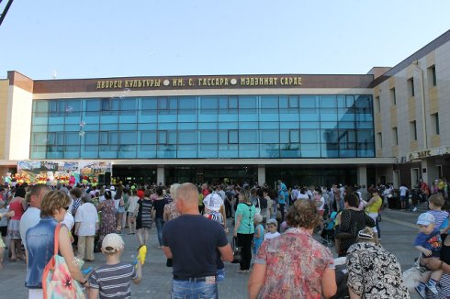
 | Парк Дружбы | г. Менделеевск,  ул. Юбилейная | Ежедневно с.08.00-22.00 | 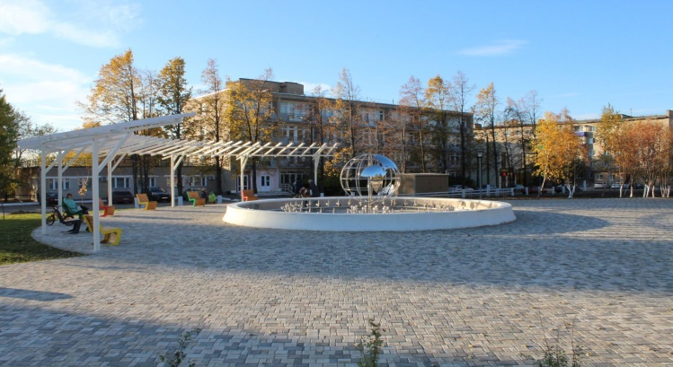
 | Абалачевский СДК | с. Абалачи,  ул. Центральная, 35 | Понедельник-выходной  Вторник-8.00-11.00,19.00-22.00  Среда-8.00-11.00, 19.00-22.00  Четверг-8.00-11.00, 19.00-22.00  Пятница-8.00-11.00, 19.00-22.00  Суббота-8.00-11.00, 19.00-22.00  Воскресение-8.00-11.00,19.00-22.00 | 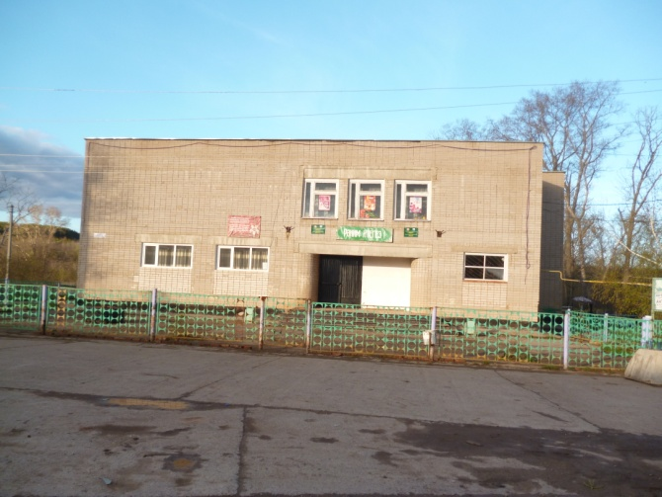
 | Актазикский СК | д. Актазики,  ул. Левовозжайская, 13 | Понедельник-выходной  Вторник-9.00-12.00,18.00-21.00  Среда-9.00-12.00, 18.00-21.00  Четверг-9.00-12.00, 18.00-21.00  Пятница-9.00-12.00, 18.00-21.00  Суббота-9.00-12.00,19.00-22.00  Воскресение-9.00-12.00,19.00-22.00 | 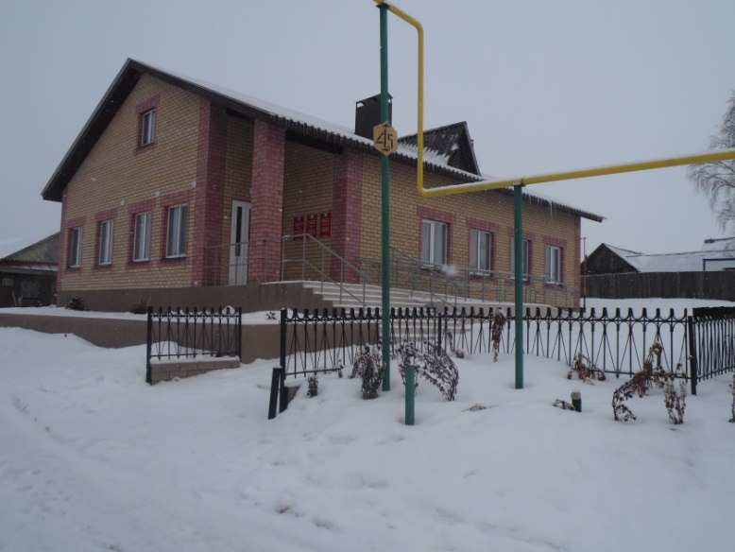
 | Бизякинский СДК | с. Бизяки,  ул. Новая, 1 | Понедельник-выходной  Вторник-16.00-22.00  Среда-16.00-22.00  Четверг-16.00-22.00  Пятница-16.00-22.00  Суббота-16.00-22.00  Воскресение-16.00-22.00 | 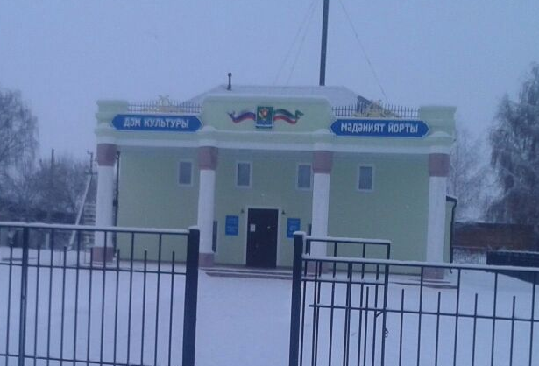
 | Брюшлинский СДК | с. Брюшли,  ул. Заречная, 14 | Понедельник-выходной  Вторник-10.00-13.00,19.00-22.00  Среда-10.00-13.00, 19.00-22.00  Четверг-10.00-13.00, 19.00-22.00  Пятница-10.00-13.00, 19.00-22.00  Суббота-10.00-13.00, 19.00-22.00  Воскресение-10.00-13.00,19.00-22.00 | 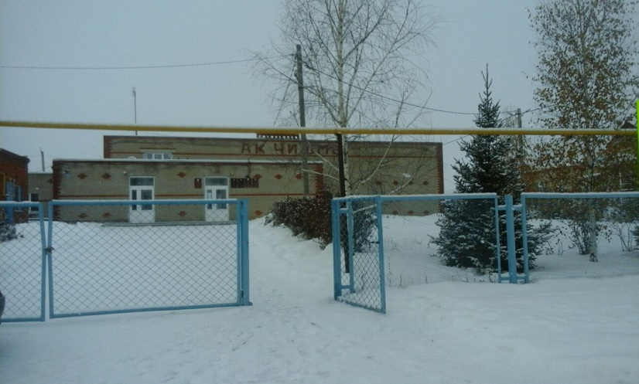
 | Енабердинский СДК | с. Енабердино,  ул. Клубная, 7 | Понедельник-выходной  Вторник-9.00-12.00,13.00-16.00  Среда-9.00-12.00,13.00-16.00  Четверг-9.00-12.00,13.00-16.00  Пятница-9.00-12.00, 19.00-22.00  Суббота-9.00-12.00, 19.00-22.00  Воскресение-  9.00-12.00, 19.00-22.00 | 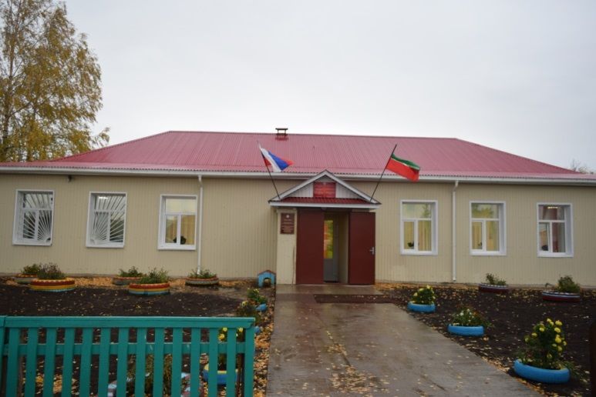
 | Ижевский СДК | с. Ижевка,  ул. Советская, 26 | Понедельник-выходной  Вторник-9.00-11.00, 17.00-21.00  Среда-9.00-11.00, 17.00-21.00  Четверг-9.00-11.00, 17.00-21.00  Пятница-9.00-11.00, 18.00-22.00  Суббота-9.00-11.00, 18.00-22.00  Воскресение-9.00-11.00, 17.00-21.00 | 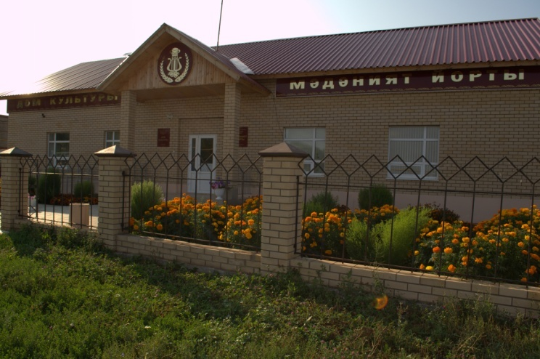
 | Ильнетский СДК | с. Ильнеть,  ул. Клубная, 6 | Понедельник-выходной  Вторник-12.00-16.00,19.00-21.00  Среда-12.00-16.00,19.00-21.00  Четверг-12.00-16.00,19.00-21.00  Пятница-12.00-16.00,19.00-21.00  Суббота-12.00-16.00, 19.00-23.00  Воскресение-12.00-16.00, 19.00-23.00 | 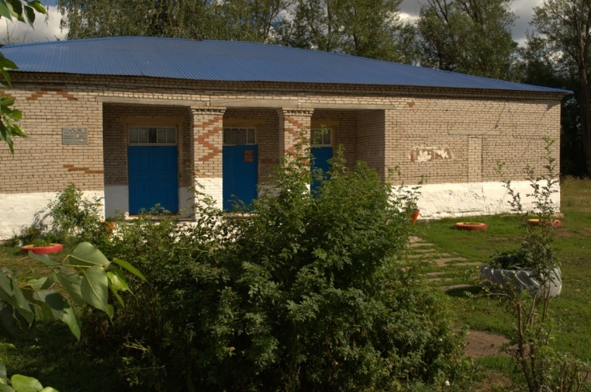
 | Камаевский СДК | с. Камаево,  ул. Д. Сирая, 29В | Понедельник-выходной  Вторник-8.00-11.00,19.00-22.00  Среда-8.00-11.00, 19.00-22.00  Четверг-8.00-11.00, 19.00-22.00  Пятница-8.00-11.00, 19.00-22.00  Суббота-8.00-11.00, 19.00-22.00  Воскресение-8.00-11.00,19.00-22.00 | 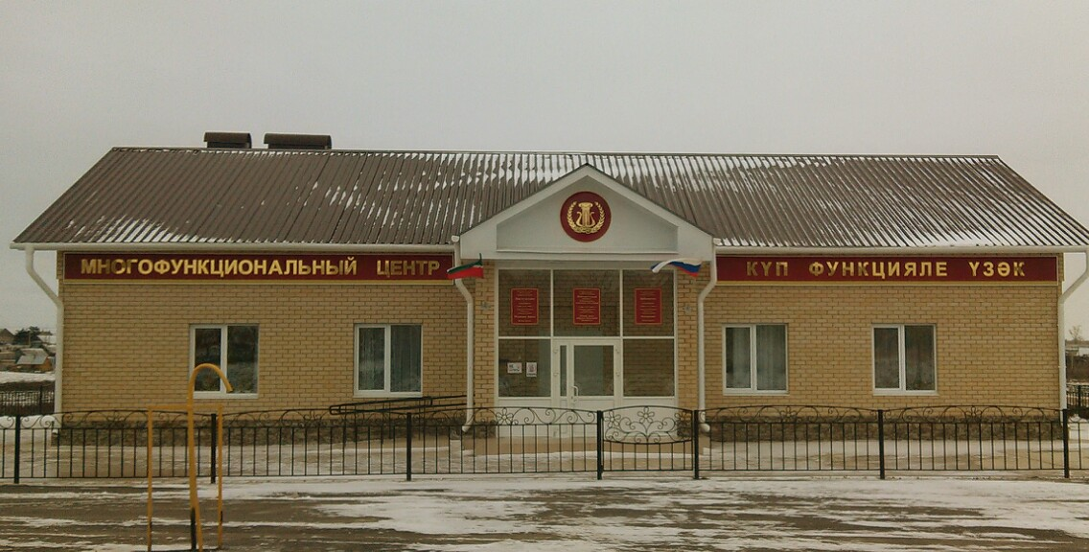
 | Кокшанский СК | пос. Кокшан,  ул. Ушкова, 40 | Понедельник-выходной  Вторник-9.00-12.00,18.00-21.00  Среда-9.00-12.00,18.00-21.00  Четверг-9.00-12.00,18.00-21.00  Пятница-9.00-12.00,18.00-21.00  Суббота-9.00-12.00, 19.00-22.00  Воскресение-9.00-12.00, 19.00-22.00 | 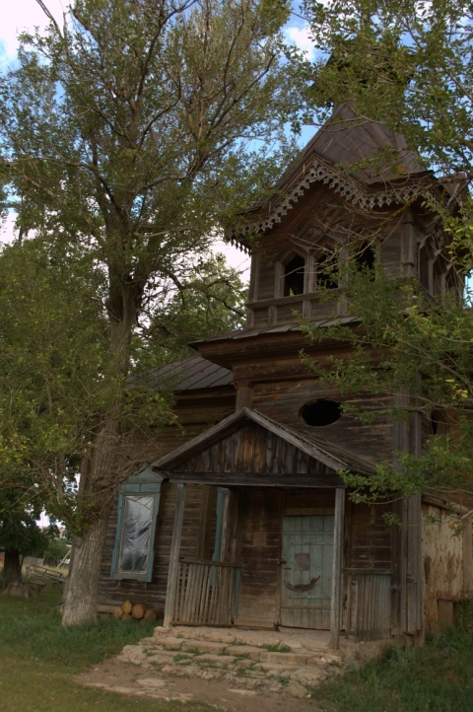
 | Монашевский СДК | с. Монашево,  ул. Ленина, 18 | Понедельник-выходной  Вторник-15.00-21.00  Среда-15.00-21.00  Четверг-15.00-21.00  Пятница-15.00-21.00  Суббота-17.00-23.00  Воскресение-17.00-23.00 | 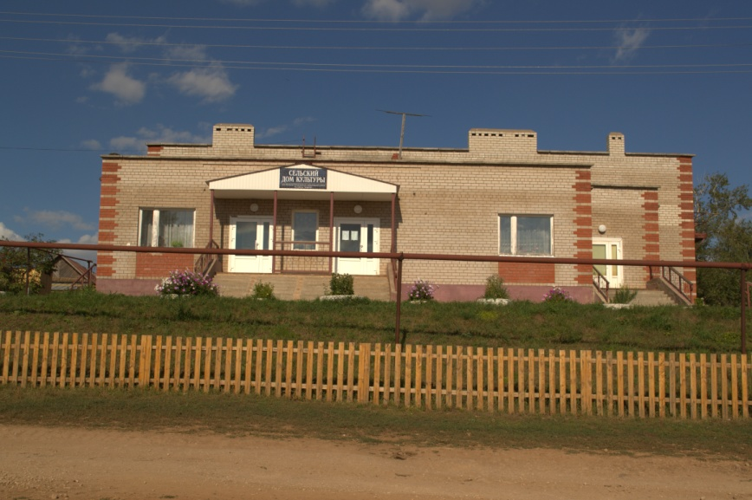
 | Мунайкинский СДК | д. Мунайка,  ул. Строителей, 12 | Понедельник-выходной  Вторник-9.00-12.00, 17.00-20.00  Среда-9.00-12.00, 17.00-20.00  Четверг-9.00-12.00, 17.00-20.00  Пятница-9.00-12.00, 17.00-20.00  Суббота-17.00-23.00  Воскресение-14.00-20.00 | 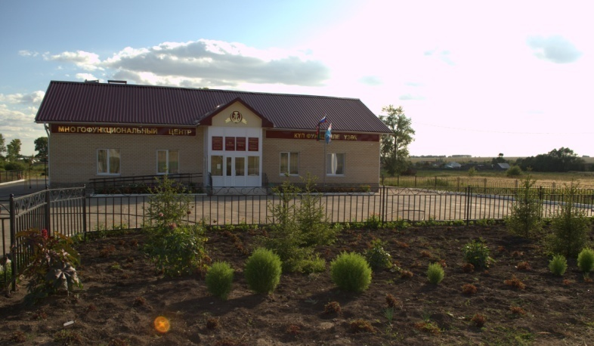
 | Псеевский СДК | с. Псеево,  пер. Школьный, 1 | Понедельник-выходной  Вторник-8.00-11.00,14.00-15.00,19.00-22.00  Среда-8.00-11.00, 19.00-22.00  Четверг-8.00-11.00,14.00-15.00,19.00-22.00  Пятница-8.00-11.00, 19.00-22.00  Суббота-8.00-11.00,14.00-15.00,19.00-22.00  Воскресение-8.00-11.00, 19.00-22.00 | 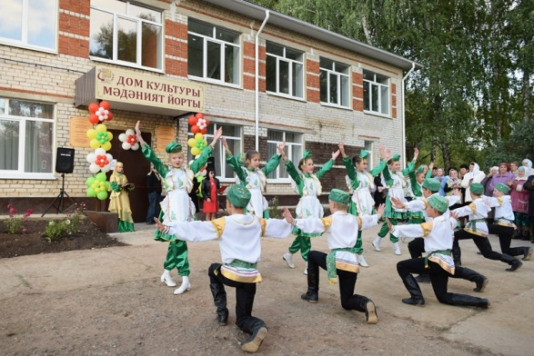
 | Сетяковский СК | д. Сетяково,  ул. Дружбы, 10 | Понедельник-выходной  Вторник-8.00-10.00,17.00-21.00  Среда-8.00-10.00,17.00-21.00  Четверг-8.00-10.00,17.00-21.00  Пятница-8.00-10.00,17.00-21.00  Суббота-8.00-10.00,18.00-23.00  Воскресение-8.00-10.00,17.00-21.00 | 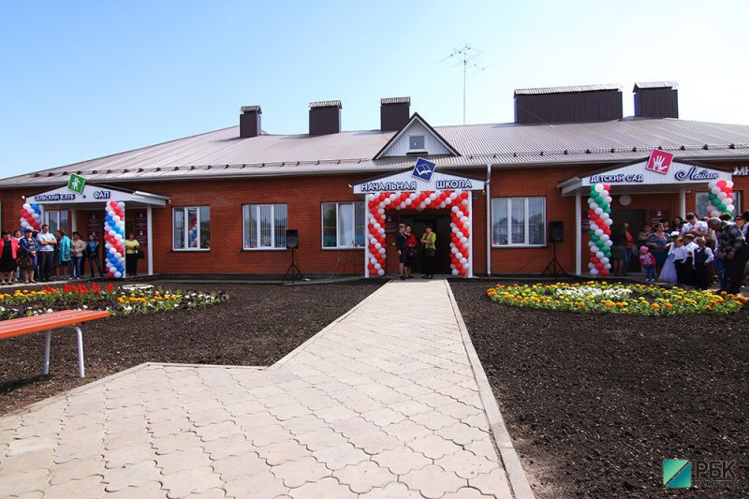
 | Ст. Гришкинский СДК | с. Ст. Гришкино,  ул. Молодежная, 1 | Понедельник-выходной  Вторник-8.00-11.00, 18.00-22.00  Среда-8.00-11.00, 18.00-22.00  Четверг-8.00-11.00, 18.00-22.00  Пятница-8.00-11.00, 18.00-22.00  Суббота-8.00-11.00, 20.00-23.00  Воскресение-8.00-11.00,20.00-23.00 | 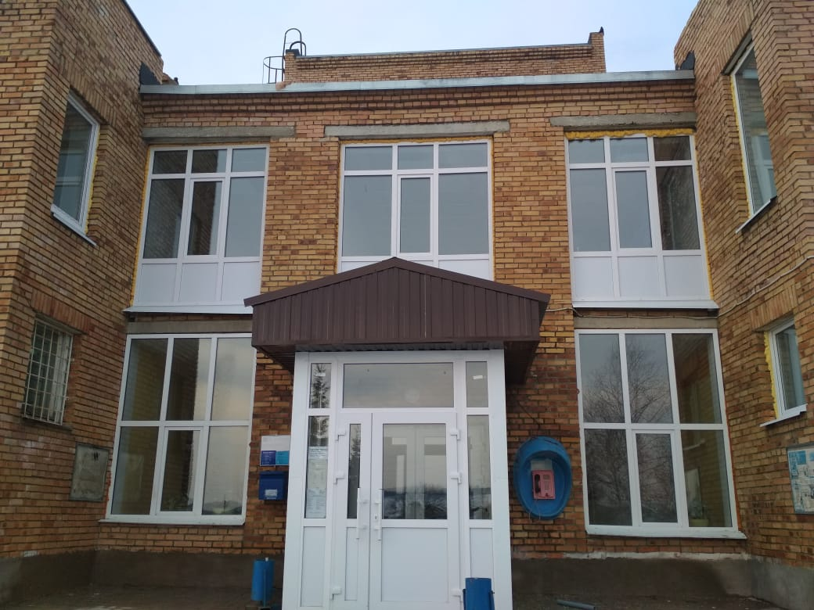
 | Тат. Ахтиалский СК | д. Тат. Ахтиал,  ул. Центральная, 2 | Понедельник-выходной  Вторник-8.00-11.00,19.00-22.00  Среда-8.00-11.00,19.00-22.00  Четверг-8.00-11.00,19.00-22.00  Пятница-8.00-11.00,19.00-22.00  Суббота-8.00-11.00,19.00-22.00  Воскресение-8.00-11.00,19.00-22.00 | 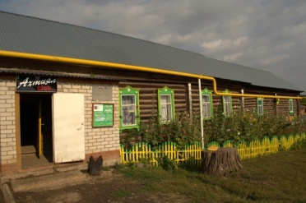
 | Тат. Текашский СК | д. Тат. Текашево,  ул. Центральная, 26А | Понедельник-выходной  Вторник-13.00-16.00  Среда-13.00-16.00  Четверг-13.00-16.00  Пятница-13.00-16.00 Суббота-18.00-21.00 Воскресение-18.00-21.00 | 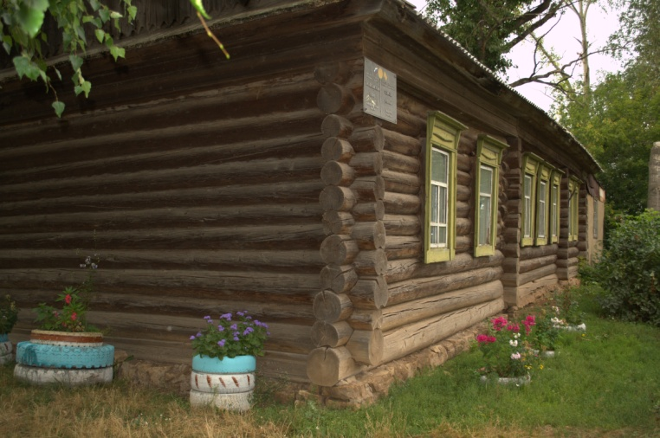
 | Тат. Челнинский СДК | с. Тат. Челны,  ул. Победы, 3А | Понедельник-выходной  Вторник-9.00-13.00, 18.00-20.00  Среда-9.00-15.00  Четверг-9.00-13.00,18.00-20.00  Пятница-9.00-15.00  Суббота-9.00-12.00,20.00-23.00  Воскресение-14.00-20.00 | 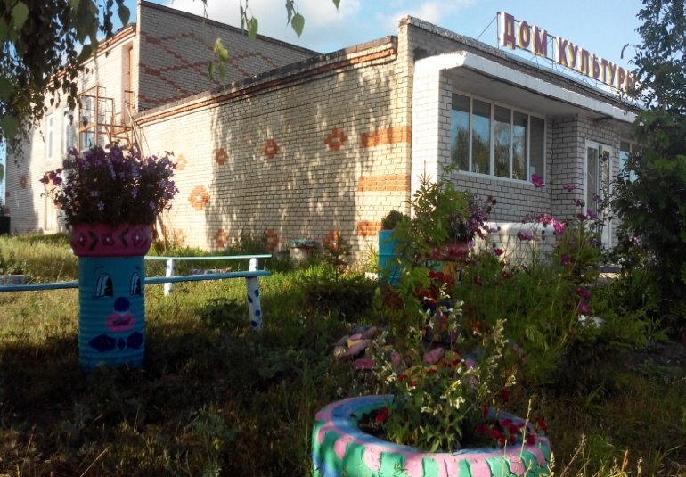
 | Тихоновский СДК | с. Тихоново,  ул. Коммунистическая, 30 | Понедельник-выходной  Вторник-9.00-12.00,19.00-22.00  Среда-9.00-12.00,19.00-22.00  Четверг-9.00-12.00,19.00-22.00  Пятница-9.00-12.00,19.00-22.00  Суббота-9.00-12.00,20.00-00.00  Воскресение-15.00-18.00,19.00-21.00 | 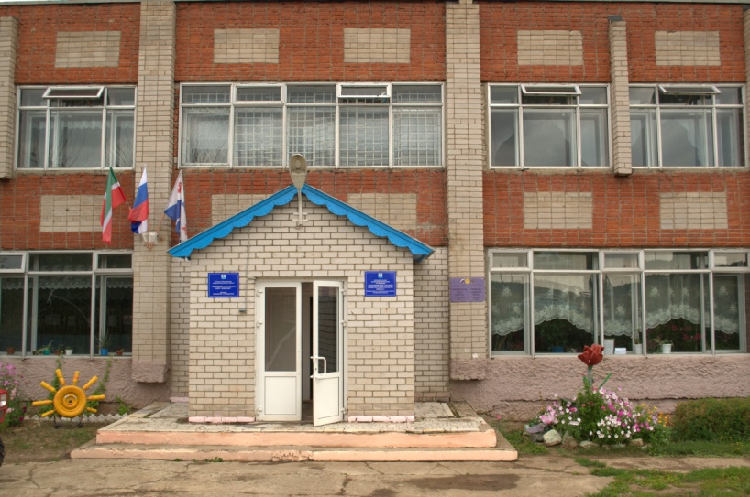
 | Тойминский СДК | с. Тойма,  ул. Вахитова, 40А | Понедельник-выходной  Вторник-15.00-22.00-  Среда-15.00-22.00  Четверг-15.00-22.00  Пятница-15.00-22.00  Суббота-15.00-22.00  Воскресение-15.00-22.00 | 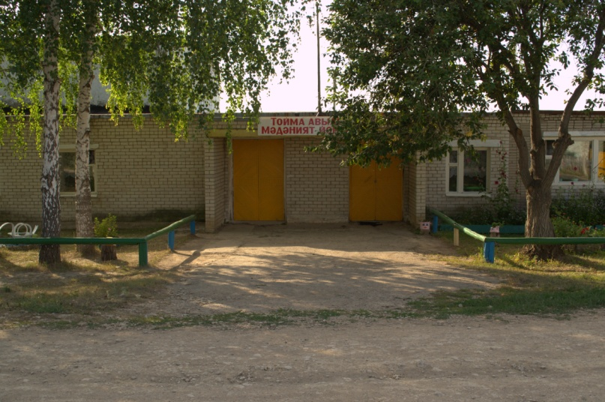
 | Тойгузинский СДК | с. Тойгузино,  ул. Центральная, 48 | Понедельник-выходной  Вторник-8.00-11.00,19.00-22.00  Среда-8.00-11.00,19.00-22.00  Четверг-8.00-11.00,19.00-22.00  Пятница-8.00-11.00,19.00-22.00  Суббота-8.00-11.00,19.00-22.00Воскресение-8.00-11.00,19.00-22.00 | 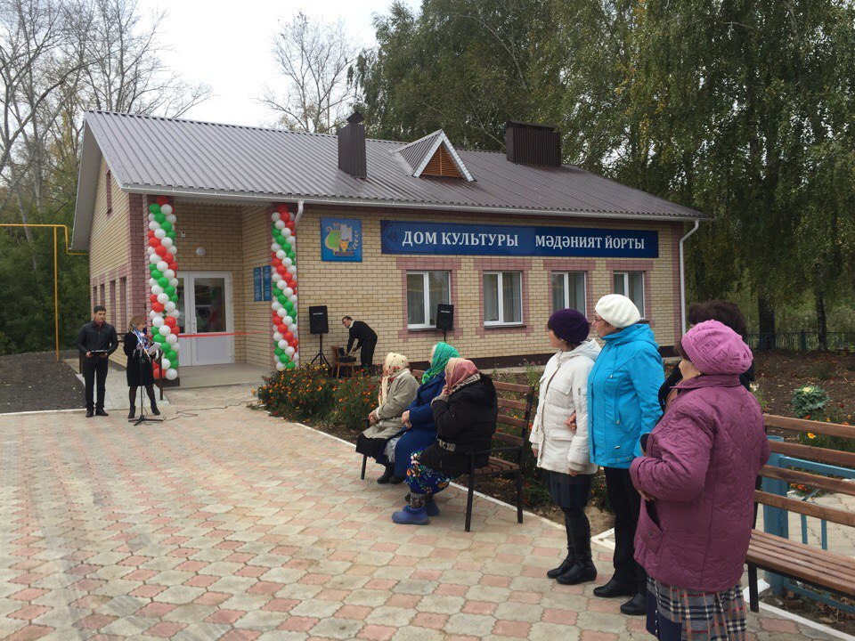
 | Тураевский СДК | с. Тураево,  ул. Центральная, 13А | Понедельник-выходной  Вторник-9.00-12.00,19.00-22.00  Среда-9.00-12.00,19.00-22.00  Четверг-9.00-12.00,19.00-22.00  Пятница-9.00-12.00,19.00-22.00  Суббота-9.00-12.00,19.00-22.00  Воскресение-9.00-12.00, 19.00-22.00 | 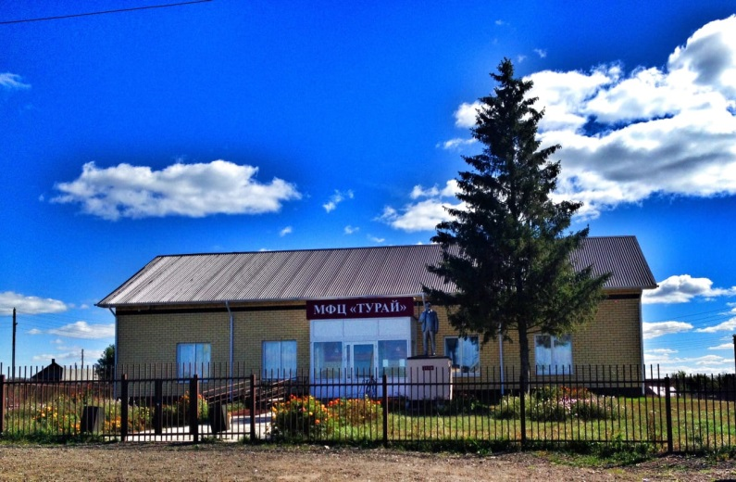
 | Центральная библиотека | 423651 РТ, г. Менделеевск, ул. Юбилейная, 8 | 8.00-19.00, воскресенье 10.00-18.00  выходной день - суббота | 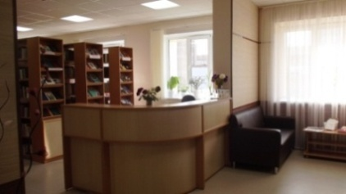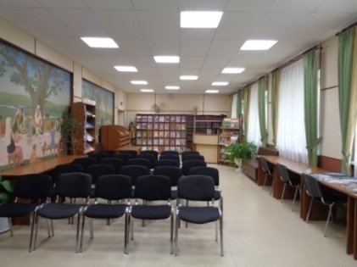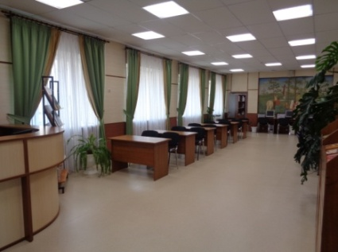
 | Детская библиотека | 423651 РТ, г. Менделеевск, ул. Юбилейная, 8 | 9.00-18.00, суббота 10.00-18.00  выходной день-воскресенье | 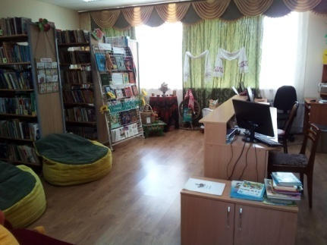  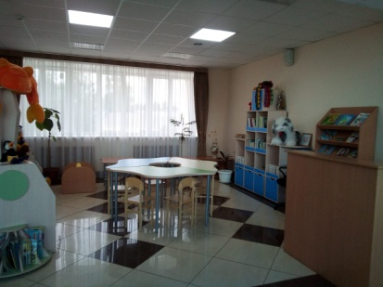
 | Татарская библиотека-  филиал №19 | 423651 РТ, г. Менделеевск, ул. Химиков,5 | 8.00-17.00, обед 12.00-13.00  выходной день- суббота, воскресенье | 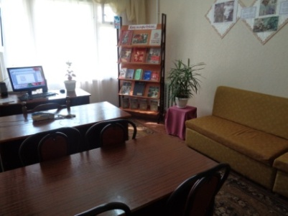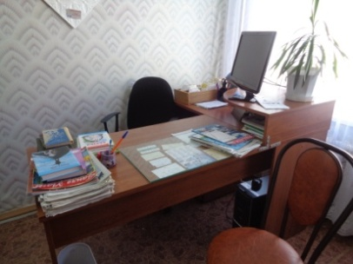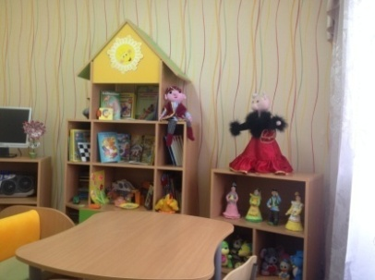
 | Абалачевская сельская  библиотека-филиал №1 | 423657 РТ, Менделеевский р-н, с. Абалачи, ул. Центральная, 35 | 8.00-11.00, 13.00-16.00  выходной день- воскресенье | 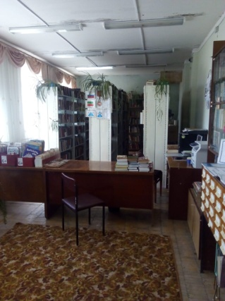  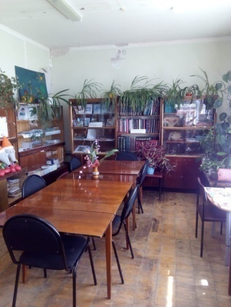
 | Брюшлинская сельская  библиотека-филиал №2 | 423657 РТ, Менделеевский р-н, с. Брюшли, ул. Заречная,14 | 11.00-13.00, 20.00-21.00,  воскресенье с 20.00-23.00  выходной день-понедельник | 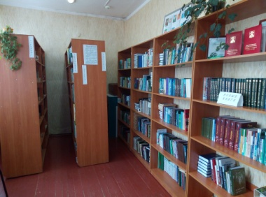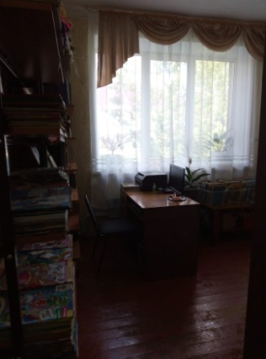
 | Бизякинская сельская библиотека-филиал №3 | 423648 РТ, Менделеевский район, с. Бизяки, ул. Центральная, 46 | 10.00-16.00,  суббота, среда 8.00-14.00  выходной день-воскресенье | 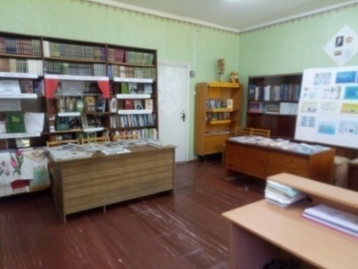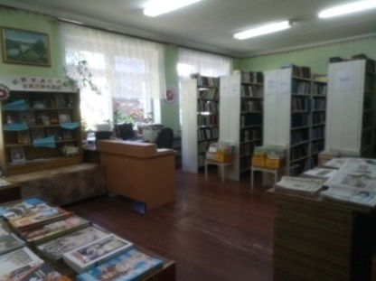
 | Ижевская сельская  библиотека-филиал №4 | 423647 РТ, Менделеевский район, с. Ижевка, ул. Советская, 25 | 9.00-12.00, 13.00-16.00,  четверг12.00-18.00  выходной день -воскресенье | 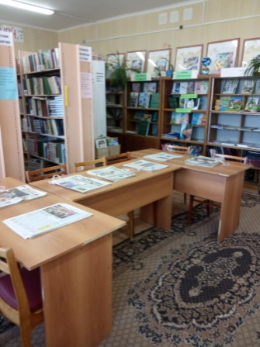
 | Ильнетская сельская  библиотека-филиал №5 | 423644 РТ, Менделеевский район, с. Ильнеть, ул. Клубная,6 | 9.00-12.00, 13.00-16.00  выходной день -воскресенье | 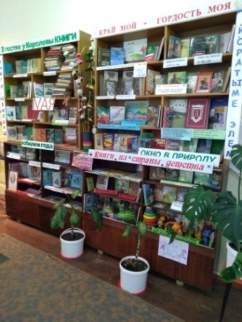  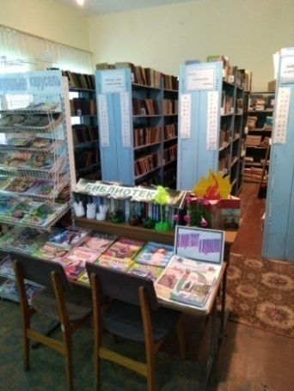
 | Камаевская сельская  библиотека-филиал №6 | 423643 РТ, Менделеевский район, с. Камаево, ул. Д.Сирая, 29а | 8.00-11.00, 13.00-16.00  суббота 8.00-14.00  выходной день -воскресенье | 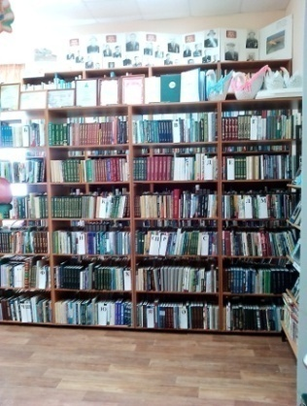  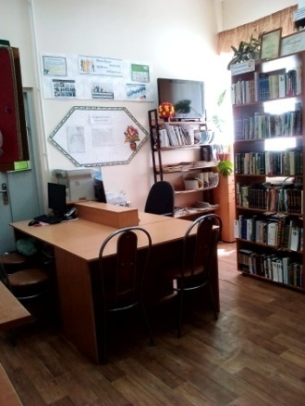
 | Кокшанская сельская  библиотека-филиал №7 | 423644 РТ, Менделеевский район, с. Кокшан, ул. Ушковых,10 | 12.00-15.00  выходной день -воскресенье | 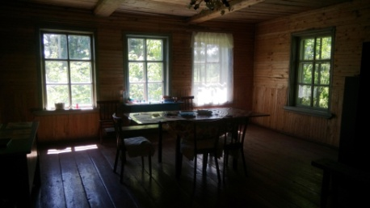  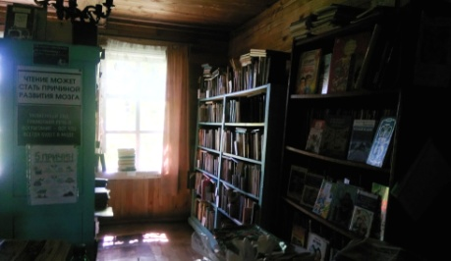
 | Мунайкинская сельская  библиотека-филиал №8 | 423641 РТ, Менделеевский район, с. Мунайка, ул. Строителей, 12 | 11.00-17.00  суббота 12.00-18.00  выходной день -воскресенье | 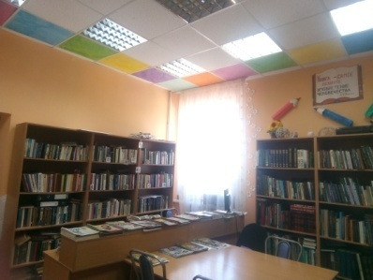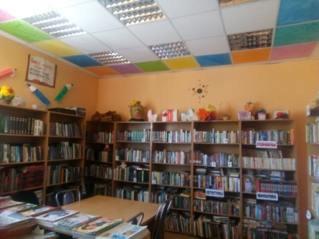
 | Монашевская сельская  библиотека-филиал №9 | 423644 РТ, Менделеевский  район, с. Монашево,  ул. Школьная, 21 | 11.00-17.00  среда, суббота 9.00-15.00  выходной день -воскресенье | 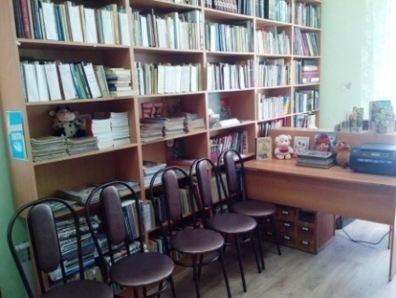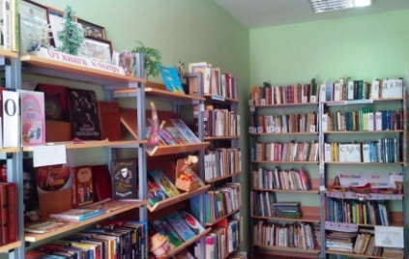
 | Псеевская сельская  библиотека-филиал №10 | 423646 РТ, Менделеевский район, с. Псеево, пер. Школьный, 3 | 12.00-18.00  выходной день -понедельник | 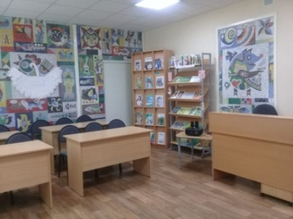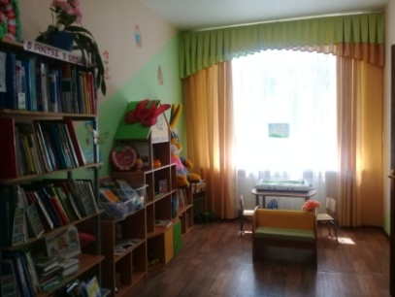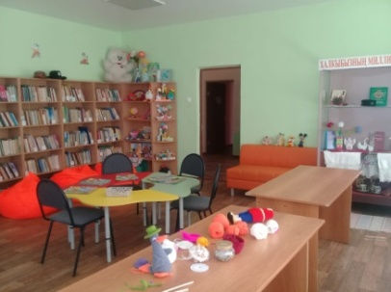
 | Сетяковская сельская  библиотека-филиал № 11 | 423648 РТ, Менделеевский район, с. Сетяково, ул. Дружбы,10а | 10.00-16.00  выходной день -понедельник | 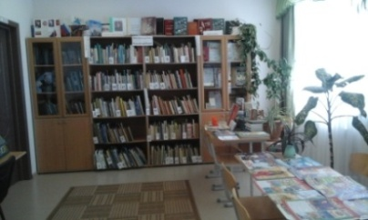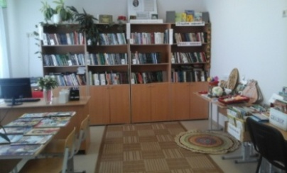
 | Ст.-Гришкинская сельская  библиотека-филиал № 12 | 423642 РТ, Менделеевский район, с. Ст-Гришкино, ул. Молодежная,1 | 10.00-12.00, 13.00-17.00  среда, суббота 8.00-14.00  выходной день - воскресенье | 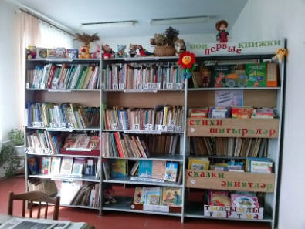  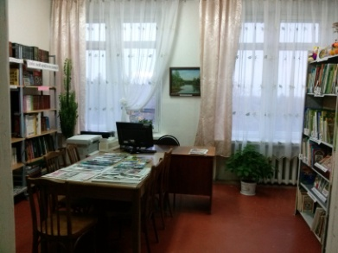
 | Тат.-Челнинская сельская  библиотека-филиал №13 | 423641 РТ, Менделеевский район, с. Тат-Челны, ул. Победы, 3а | 9.00-15.00  выходной день -воскресенье | 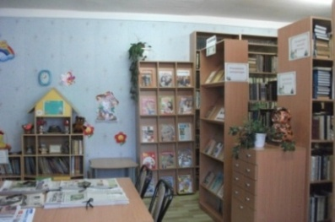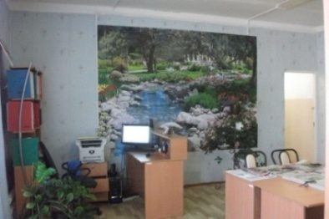
 | Тихоновская сельская  библиотека-филиал №14 | 423645 РТ, Менделеевский район, с. Тихоново, ул. Коммунистическая,17а | 11.00-18.00, обед 14.00-15.00  выходной день -воскресенье | 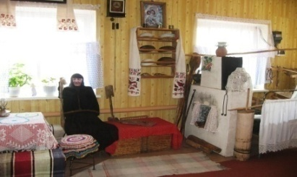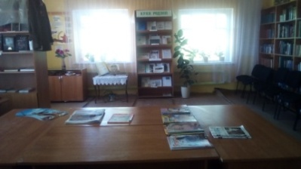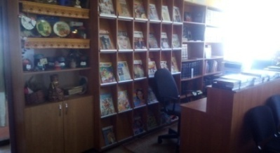
 | Тойгузинская сельская  библиотека-филиал №15 | 423646 РТ, Менделеевский район, с. Тойгузино, ул. Центральная,48 | 8.00-12.00, 15.00-17.00  выходной день -воскресенье | 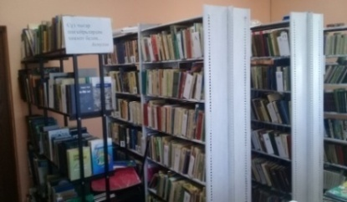
 | Тойминская сельская  библиотека-филиал №16 | 423643 РТ, Менделеевский район, с. Тойма, ул. Вахитова,40а | 12.00-18.00,  выходной день -понедельник | 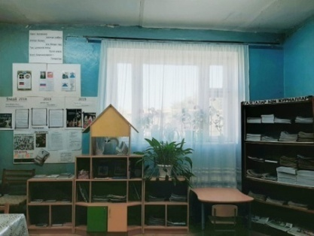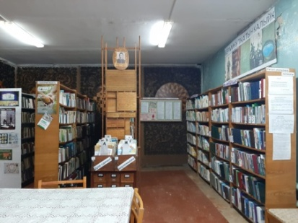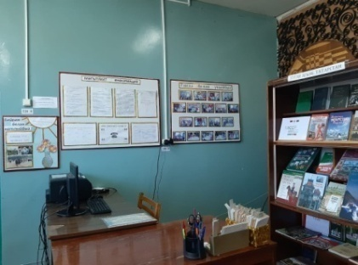
 | Тураевская сельская  библиотека-филиал №17 | 423647 РТ, Менделеевский район, с. Тураево, ул. Центральная,9а | 10.00-16.00  выходной день -воскресенье | 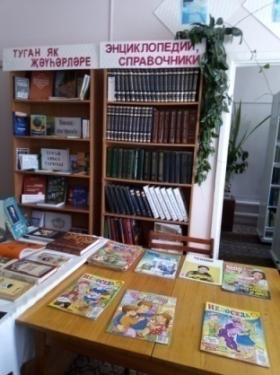  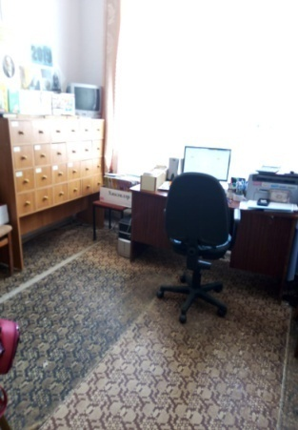
 | Енабердинская сельская  библиотека-филиал №18 | 423643 РТ, Менделеевский район, с. Енабердино, ул. Школьная 1а | 9.00-15.00  выходной день - день воскресенье | 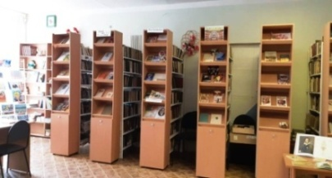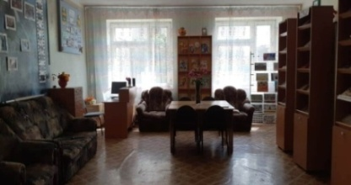
 | Актазикская сельская  библиотека-филиал №20 | 423644 РТ, Менделеевский  район, с. Актазики,  ул. Лево-Возжайская,13 | 11.00-12.00, 19.00-21.00  выходной день - понедельник | 